|  |  |  |  |  |  |
| --- | --- | --- | --- | --- | --- |
| **知识领域** | **过程名称** | **过程目的** | **输入** | **工具与技术** | **输出** |
| **启动过程组** | | | | | |
| 4.1项目整合管理 | 制定项目章程 | 制定一份正式批准项目或阶段的文件，并记录能反映干系人的需要和期望的初步要求，授权项目经理在项目活动中使用组织资源 | 1.项目工作说明书（对外招标文件、对内发起人战略计划） 2.商业论证（为什么要做这个项目） 3.合同 4.事业环境因素 5.组织过程资产 | 1.专家判断 2.引导技术 | 1.项目章程 |
| 项目干系人管理 | 识别干系人 | 识别所有受项目影响的人或组织，并记录其利益、参与情况和对项目成功之影响力 | 1.项目章程 2.采购文件 3.事业环境因素 4.组织过程资产 | 1.干系人分析(权利/利益 方格 令、重、监、随，干系人管理策略) 2.专家判断 3.会议 | 1.干系人登记册 |
| **规划过程组** | | | | | |
| 项目整合管理 | 制定项目管理计划 | 定义、准备和协调所有子计划，并把它们整合为一份综合项目管理计划的过程。项目管理计划包括经过整合的项目基准和子计划 | 1.项目章程 2.其他规划过程的输出 3.事业环境因素 4.组织过程资产 | 1.专家判断 2.引导技术 | 1.项目管理计划 |
| 项目范围管理 | 规划范围管理 | 创建范围管理计划，书面描述将如何定义、确认和控制项目范围 | 1.项目管理计划 2.项目章程 3.事业环境因素（企业文化、组织结构、行业标准、PMIS、商业数据库） 4.组织过程资产（制度流程、共享数据库） | 1.专家判断 2.会议 | 1.范围管理计划 2.需求管理计划 |
| 收集需求 | 为实现项目目标而确定、记录并管理干系人的需要和需求 | 1.范围管理计划 2.需求管理计划 3.干系人管理计划 4.项目章程 5.干系人登记册 | 1.访谈（一对一、一对多、坐谈） 2.焦点小组（专科） 3.引导式研讨会（跨职能、发散） 4.群体创新技术 ·头脑风暴法（面对面，不能引导，评论） ·名义小组技术(头脑风暴法优先级排序) ·概念/思维导图（把头脑风暴中的创意整合成一张图） ·亲和图（分类图） ·多标准决策分析（需求打分） 5.群体决策技术 ·一致同意（德尔菲）匿名 ·大多数原则 ·相对多数原则 ·独裁 6.问券调查（快，不准） 7.观察 8.原型法（IT） 9.标杆对照（找标准，国际、组织标准 等） 10.系统交互图 11.文件分析 | 1.需求文件 2.需求跟踪矩阵 |
| 定义范围 | 制定项目和产品的详细描述 | 1.范围管理计划 2.项目章程 3.需求文件 4.组织过程资产 | 1.专家判断 2.产品分析（需求分析质量功能展开图QFD，他说他的话，我说我 的话关联起来 电信行业） 3.备选方案生成定性的分析(配对比较法，技术销售市场推广) 4.引导式研讨会 | 1.项目范围说明书（对项目范围、主要可交付成果、假设条件、制约因素、验收标准）2.项目文件(更新) |
| 创建WBS | 把项目可交付成果和项目工作分解成较小的，更易于管理的组成部分 | 1.范围管理计划 2.项目范围说明书 3.需求文件 4.事业环境因素 5.组织过程资产 | 1.分解一种把项目范围和项目可交付成果逐步划分为更小、更便于管理的组成部分的技术 2.专家判断 | 1.范围基准（范围说明书、WBS、WBS词典） 2.项目文件(更新) |
| 项目时间管理 | 规划进度管理 | 为规划、编制、管理、执行和控制项目进度而制定政策、程序和文档 | 1.项目管理计划 2.项目章程 3.事业环境因素 4.组织过程资产 | 1.专家判断 2.分析技术 3.会议 | 1.进度管理计划 |
| 定义活动 | 识别为完成项目可交付成果而需采取的具体行动 | 1.进度管理计划 2.范围基准 3.事业环境因素 4.组织过程资产 | 1.分解（从上到下或从下到上） 2.滚动式规划 （渐进明细） 3.专家判断 | 1.活动清单 2.活动属性（支持型活动【人力投入】编书开会，独立型活动【分立型投入】编书用时、依附性活动【分摊型投入】） 3.里程碑清单 |
| 排列活动顺序 | 识别和记录项目活动逻辑关系 | 1.进度管理计划 2.活动清单 3.活动属性 4.里程碑清单 5.项目范围说明书 6.事业环境因素 7.组织过程资产 | 1.紧前关系绘图法(PDM前导图)FS/FF/SF/SS（单代号网络图双代号网络图） 2.确定依赖关系(强制【先穿袜子后穿鞋】或选择【裤衩外穿】，内部【项目活动内，机器组装完成才能测试】或外部【项目活动与非项目活动，如施工准备要有三同时审批】) 3.利用时间提前量与滞后量 | 1.项目进度网络图 2.项目文件(更新) |
| 估算活动资源 | 估算各项活动所需材料、人员、设备和用品的种类和数量 | 1.进度管理计划 2.活动清单 3.活动属性 4.资源日历（资源可用性、资源直方图） 5.风险登记册 6.活动成本估算 7.事业环境因素 8.组织过程资产 | 1.专家判断 2.备选方案分析（选一个能力强的，还是选三个弱的，等是自制还是购买） 3.发布的估算数据 4.自下而上估算（为每个活动配备资源） 5.项目管理软件 | 1.活动资源需求 2.资源分解结构（7M分类图哪些输入人力，属于设备） 3.项目文件(更新) |
| 估算活动持继时间 | 根据资源估算的结果，估算完成单项活动所需工作时段数 | 1.进度管理计划 2.活动清单 3.活动属性 4.资源日历 5.活动资源需求 6.项目范围说明书 7.风险登记册 8.资源分解结构 9.事业环境因素 10.组织过程资产 | 1.专家判断 2.类比估算（经验数据） 3.参数估算（价*量，有数量了） 4.三点估算(PERT的三角，贝塔分布) 5.群体决策技术 6.储备分析（应急储备用于应对风险，活动+储备） | 1.活动持续时间估算 2.项目文件(更新) |
| 制定进度计划 | 分析活动顺序、持续时间、资源需求和进度约束并编制项目进度计划 | 1.进度管理计划 2.活动清单 3.活动属性 4.项目进度网络图 5.活动资源需求 6.资源日历 7.活动持续时间估算 8.项目范围说明书 9.风险登记册 10.项目人员分配 11.资源分解结构 12.事业环境因素 13.组织过程资产 | 1.进度网络分析 2.关键路径法（TF=LF-EF、ES/EF/LS/LF,正推+，负推减） 3.关键链法（是一种特殊的关键路径，整合了项目缓冲和接驳缓冲的关键路径） 4.资源优化技术（关键路径＋资源优化=正式时间） ·资源平衡（资源固定、工期调整、影响时间） ·资源平滑（工期固定、资源调整、不能是硬逻辑关系） 5.建模技术（建立甘特图） ·假设情景分析 ·模拟（蒙特卡洛分析）【成本和进度-风险一章】 6.利用时间提前量与滞后量（FS+多少，FS-多少） 7.进度压缩（需压缩关键路径上的进度） ·赶工（牵扯到增加资源增加钱） ·快速跟进（任务并行进行，加大风险） 8.进度计划编制工具 | 1.项目进度计划 ·里程碑图 ·横道图甘特图 ·项目进度网络图 2.进度基准 3.进度数据（强制日期、非强制日期） 4.项目文件(更新) 5.项目日历 6.项目管理计划（更新） |
| 项目成本管理 | 规划成本管理 | 为规划、管理、花费和控制项目成本而制定政策、程序和文档 | 1.项目管理计划 2.项目章程 3.事业环境因素 4.组织过程资产（总价合同【固定总价、总价加激励费用、总价加经济价格调整】、成本补偿合同【成本加固定费用、成本加激励费用、成本加奖励】、工料合同） | 1.专家判断 2.分析技术（ROI投资回报率，NPV净现值，筹集资金的战略方法，及资源方法） 3.会议 | 1.成本管理计划 |
| 估算成本 | 对完成项目活动所需资金进行近似估算 | 1.成本管理计划 2.人力资源管理计划 3.范围基准(包括范围说明书：直接成本、间接成本，工作分解结构、[WBS](http://www.pinzhi.org/forum.php?mod=viewthread&tid=67847)词典) 4.项目进度计划 5.风险登记册 6.事业环境因素 7.组织过程资产 | 1.专家判断 2.类比估算（粗略估算，经验法） 3.参数估算（有统计数据的粗略估算） 4.自下而上的估算（对单个工作包成本自下而上） 5.三点估算（三角分布及贝塔分布） 6.储备分析（应急储备：已知-未知。管理储备：未知-未知）应急储备作为成本基准，储备 7.质量成本【一致性（预防1【生产合格产品，如培训】、评价10【评定质量，如QC检查，破坏性测试导致的损失，测试】）、非一致性100(内部，内部发现【返工，废品】、外部1000【客户发现，业务流失，保修)】 8.项目管理估算软件 9.卖方投标分析（采购过程中花的成本） 10.群体决策技术 | 1.活动成本估算 2.估算依据（钱怎么来的）  3.项目文件(更新) |
| 制定预算 | 汇总所有单个活动或工作包的估算成本，建立一个经批准的成本基准 | 1.成本管理计划 2.活动成本估算 3.估算依据 4.范围基准 5.项目进度计划 6.资源日历 7.风险登记册 8.合同协议 9.组织过程资产 | 1.成本汇总 2.储备分析（100+3估算成本+应急储备） 3.专家判断 4.历史关系（类比估算+参数估算） 5.资金限制平衡（资金限制与计划支出之间差异，添加强制日期调整进度，平衡） | 1.成本基准（是个成本基准、支出与资金需求曲线） 2.项目资金需求（按台阶上线给钱，资金来源筹集资金的战略方法，及资源方法） 3.项目文件(更新) |
| 项目质量管理 | 规划质量管理 | 识别项目及产品的质量要求和/或标准，并书面描述项目将如何达到这些要求和/或标准 | 1.项目管理计划 2.干系人登记册 3.风险登记册 4.需求文件 5.事业环境因素 6.组织过程资产 | 1.成本效益分析（投入产出比） 2.质量成本（一致性：预防，评价/非一致性，内部失败，外部失败） 3.七种基本质量工具（结果图，控制图是过程原理图） ·因果图（根本原因分析图）4 ·流程图（SIPOC戴明博士，分析问题在哪个环节，找原因） ·核查表，又称计数表 ·帕累托图（大气污染的天数，累计百分比）3 ·直方图（正态分布，一批次产品检查完了）2 ·控制图（7点定律，规格线，控制线3Σ） ·散点图，又称相关图，解释Y相对X的变化（两个变量的关系大气污染-汽车尾气）第1 4.标杆对照 5.实验设计（DOE）统计方法，识别哪些因素对质量成本的影响【经过多次试验匹配，选择最好的如英国人化肥，农药选择】 6.统计抽样 7.其他质量管理工具 ·头脑风暴 ·力场分析（公司保守派、改革派，推力与阻力） ·名义小组技术（投票） ·质量管理和控制工具 8.会议 | 1.质量管理计划 2.质量测量指标（产品指标、项目指标） 3.质量核对表 4.过程改进计划(效率指标ECRS) 5.项目文件(更新)  质量政策（方针+目标） |
| 项目人力资源管理 | 规划人力资源管理 | 识别和记录项目角色、职责、所需技能以及报告关系，并编制人员配备管理计划 | 1.项目管理计划 2.活动资源需求 3.事业环境因素 4.组织过程资产 | 1.组织机构图与职位描述 ·层级型，RBS ·矩阵型，责任分配矩阵RAM,RACI图 ·文本型 2.人际交往 3.组织理论 4.专家判断 5.会议 | 1.人力资源管理计划（1、组织分解结构OBS、项目协调员、项目联络员区别；责任分配矩阵RACI图；人员配备管理计划） |
| 项目沟通管理 | 规划沟通管理 | 根据干系人的信息需要和要求及组织的可用资产情况，制定合适的项目沟通方式和计划 | 1.干系人登记册 2.项目管理计划 3.事业环境因素 4.组织过程资产 | 1.沟通需求分析 2.沟通技术 3.沟通模型 4.沟通方法 5.会议 | 1.沟通管理计划 2.项目文件(更新) |
| 项目风险管理 | 规划风险管理 | 定义如何实施项目风险管理活动（确定干系人的承受力、风险表单模板、评分标准等） | 1.项目管理计划 2.项目章程 3.干系人登记册 4.事业环境因素 5.组织过程资产 | 1.分析技术 2.专家判断 3.会议 | 1.风险管理计划 |
| 识别风险 | 判断哪些风险可能影响项目并记录其特征 | 1.[风险管理](http://www.pinzhi.org/forum.php?mod=viewthread&tid=70093)计划 2.活动成本估算 3.活动持续时间估算 4.范围基准 5.干系人登记册 6.成本管理计划 7.进度管理计划 8.质量管理计划 9.项目文件 10.事业环境因素 11.组织过程资产 12.人力资源管理计划 13.采购文件 | 1.文档审查（项目章程中、范围说明书查文档） 2.信息收集技术（开放的框架） ·头脑风暴 ·德尔菲技术 ·访谈 ·根本原因分析 3.核对单分析（以往的历史信息） 4.假设分析（假设风险，雨季户外施 工） 5.图解技术 ·因果图 ·系统或过程流程图 ·影响图(依赖于，谁影响谁，谁影响谁) 6.SWOT技术（优、劣、机、威 如跳槽） 7.专家判断 | 1.风险登记册 ·已识别风险清单 ·潜在应对措施清单 |
| 实施定性风险分析 | 评估并综合分析风险的概率和影响，对风险进行优先排序，从而为后续分析或行动提供基础 | 1.风险登记册 2.风险管理计划 3.范围基准 4.组织过程资产 5.事业环境因素 | 1.风险概率和影响评估 2.概率和影响矩阵（风险分类，机会，威胁） 3.风险数据质量评估 4.风险分类 5.风险紧迫性评估（） 6.专家判断 | 1.风险登记册(更新) 更新的内容包括对每个风险的概率和影响评估、风险评级和分值、风险紧迫性或风险分类，以及低概率风险的观察清单或需要进一步分析的风险 |
| 实施定量风险分析 | 就已识别的风险对项目整体目标的影响进行定量分析 | 1.风险登记册 2.风险管理计划 3.成本管理计划 4.进度管理计划 5.组织过程资产 6.事业环境因素 | 1.数据收集和展示技术 ·访谈 ·概率分布 2.定量风险分析和建模技术 ·敏感性分析，（龙卷风） ·预期货币价值分析，（决策树计算EMV） ·建模和模拟（蒙特卡洛技术，计算应急储备多少） 3.专家判断 | 1.风险登记册(更新) ·项目的概率分析 ·实现成本和时间目标的概率 ·量化风险优先级清单 ·定量风险分析结果的趋势 |
| 规划风险应对 | 针对项目目标，制定提高机会、降低威胁的方案和措施 | 1.风险登记册 2.风险管理计划 | 1.消极风险或威胁的应对策略 规避、转移、减轻、接受 2.积极风险或机会的应对策略 开拓、分享、提高、接受 3.应急应对策略 4.专家判断 | 1.项目管理计划(更新) 2.项目文件(更新) |
| 项目采购管理 | 规划采购管理 | 记录项目采购决策，明确采购方法，识别潜在卖方 | 1.项目管理计划 2.需求文件 3.风险登记册 4.活动资源需求 5.项目进度计划 6.活动成本估算 7.干系人登记册 8.事业环境因素 9.组织过程资产 | 1.自制或外购分析 2.专家判断 3.市场调研 4.会议 | 1.采购管理计划 2.采购工作说明书 3.自制或外购决策 4.采购文件 5.供方选择标准 6.变更请求 7.项目文件（更新） |
| 项目干系人管理 | 13.2规划干系人管理 | 基于对干系人需要、利益及对项目成功的潜在影响的分析，制定合适的管理策略，以有效调动干系人参与整个项目生命周期 | 1.项目管理计划 2.干系人登记册 3.事业环境因素 4.组织过程资产 | 1.专家判断 2.分析技术（干系人参与矩阵） 3.会议 | 1.干系人管理计划 2.项目文件(更新) |
| **执行过程组** | | | | | |
| 项目整合管理 | 管理项目工作 | 为实现项目目标而领导和执行项目管理计划中所确定的工作，并实施已批准变更 | 1.项目管理计划 2.批准的变更请求 3.事业环境因素 4.组织过程资产 | 1.专家判断 2.项目管理信息系统（PMIS） | 1.可交付成果 2.工作绩效信息 3.变更请求 4.项目管理计划(更新) 5.项目文件(更新) |
| 项目质量管理 | 实施质量保证（QA） | 审计质量要求和质量控制测量结果，确保采用合理的质量标准和操作性定义  七种工具可用于规划、QA、QC | 1.质量管理计划 2.过程改进计划 3.质量测量指标 4.质量控制测量结果 5.项目文件 | 1.质量管理和控制工具（新7种工具） ·亲和图 ·过程决策程序图（类似流程图，学习没电了继续复习PMbok） ·关联图（西游记） ·树形图（买手机硬件、软件） ·优先矩阵（硬件、软件打分，树形图+矩阵图） ·活动网络图 ·矩阵图（把硬件软件去掉） 2.质量审计（内部、外部审核员，审核质量保证体系，质量保证机制）识别、分享、协助、积累、确认 3.过程分析（检查过程运行中遇到的问题发现非增值活动） | 1.组织过程资产(更新) 2.变更请求 3.项目管理计划(更新) 4.项目文件(更新) |
| 项目人力资源管理 | 组建项目团队 | 确认可用人力资源并组建项目所需团队  组建项目团队，人没有来，离职了，不需要变更 | 1.人力资源管理计划 2.事业环境因素 3.组织过程资产 | 1.预分派（事先选定的人员） 2.谈判（项目经理找职能经理要人） 3.招募（通过职能经理或高层经理招募） 4.虚拟团队（电话会议） 5.多标准决策分析(可用性、成本、经验、能力、知识、技能、态度、国际因素) 打分表 | 1.项目人员分派 2.资源日历(资源可用性、资源直方图【工作小时数】) 3.项目管理计划(更新)（项目人员分派插入到计划中） |
| 建设项目团队 | 提高工作能力、促进团队互动和改善团队氛围，以提高项目绩效 | 1.项目人员分派 2.人力资源管理计划 3.资源日历 | 1.人际关系技能 2.培训 3.团队建设活动，5阶段（塔克曼阶梯理论，形成【指导】、震荡【冲突】、规范【教练、支持】、成熟【授权】、解散【推荐】） 4.基本规则（制度、什么制度考勤、项目规则） 5.集中办公（团队作战室） 6.认可与奖励(奖惩) 7.人事测评工具（人事：把人当成本，人力：把人当资本，能本管理：能力资本 MBA面试，无领导小组，公文筐测试给办公室直接做事井井有条情景模拟）通过人员的识别对人员如何建设 | 1.团队绩效评价（） 2.事业环境因素(更新) |
| 管理项目团队 | 跟踪团队成员的表现、提供反馈、解决问题并管理团队变更，以优化项目绩效 | 1.项目人员分派 2.人力资源管理计划 3.团队绩效评价 4.工作绩效报告 5.组织过程资产 6.问题日志 | 1.观察和交谈（察言观色） 2.项目绩效评估（个人 提供建设性反馈） 3.冲突管理（合作/解决、缓解/包容（模糊）、妥协/调解（清晰）、撤退/回避、强迫/命令）托马斯、吉尔曼模型 4.人际关系技能（领导力、影响力等11个软技能） | 1.事业环境因素(更新) 2.组织过程资产(更新) 3.变更请求 4.项目管理计划(更新) 5.项目文件（更新） |
| 项目沟通管理 | 管理沟通 | 根据沟通管理计划，生成、收集、分发、储存、检索及最终处置项目信息 | 1.沟通管理计划 2.工作绩效报告 3.组织过程资产 4.事业环境因素 | 1.沟通方法 2.信息管理系统 3.沟通技术 4.沟通模型 5.报告绩效 | 1.项目沟通 2.项目管理计划(更新) 3.项目文件（更新） 4.组织过程资产(更新) |
| 项目采购管理 | 实施采购 | 获取卖方应答，选择卖方，授予合同 | 1.项目管理计划 2.采购文件 3.供方选择标准 4.卖方建议书 5.项目文件 6.自制或外购决策 7.采购工作说明书 8.组织过程资产 | 1.投标人会议 2.建议书评价技术 3.独立估算 4.专家判断 5.广告 6.分析技术 7.采购谈判 | 1.选定的卖方 2.协议 3.资源日历 4.变更请求 5.项目管理计划(更新) 6.项目文件(更新) |
| 项目干系人管理 | 13.3管理干系人参与 | 为满足干系人的需要而与之沟通和协作，并解决所发生的问题 | 1.干系人管理计划 2.沟通管理计划 3.变更日志 4.组织过程资产 | 1.沟通方法 2.人际关系技能 3.管理技能 | 1.组织过程资产(更新) 2.变更请求 3.项目管理计划(更新) 4.项目文件(更新) 5.问题日志 |
| **监控过程组** | | | | | |
| 项目整合管理 | 监控项目工作 | 跟踪、审查和调整项目进展，以实现项目管理计划中确定的绩效目标 | 1.项目管理计划 2.进度预算  3.成本预算  4.确认的变更  5.工作绩效信息 6.事业环境因素 7.组织过程资产 | 1.专家判断  2.分析技术（数据背景）  3.项目管理信息系统  4.会议 | 1.变更请求  2.工作绩效报告（从各控制中收集结合背景的数据，包括可交付成果的状态，变更落实情况及预测的完工尚需估算，来源于各个控制部分的绩效信息，绩效信息是基于所有人的执行数据与计划做减法得来的，放到范围里是交付成果完成情况，放到进度是执行百分比，放到成本是预算的完成情况，放到采购是供应商的执行度） 3.项目管理计划(更新) 4.项目文件(更新) |
| 实施整体变更控制 | 审查所有变更请求，批准变更，并管理对可交付成果、组织过程资产、项目文件和项目管理计划的变更 | 1.项目管理计划 2.工作绩效信息 3.变更请求 4.事业环境因素 5.组织过程资产 | 1.专家判断 2.变更控制会 | 1.变更请求状态(更新) 2.项目管理计划(更新) 3.项目文件(更新) |
| 项目范围管理 | 确认范围 | 正式验收项目已完成的可交付成果 | 1.项目管理计划 2.需求文件 3.需求跟踪矩阵 4.核实的可交付成果(QC)（是指已经完成，并被控制质量检查为正确的和交付成果） 5.工作绩效数据 | 1.检查(有时也被称为审查、产品审查、审计和巡检、测试) 2.群体决策技术 | 1.验收的可交付成果 2.变更请求 3.工作绩效信息 4.项目文件(更新) |
| 控制范围 | 监督项目和产品的范围状态，管理范围基准变更 | 1.项目管理计划 2.工作绩效数据 3.需求文件 4.需求跟踪矩阵 5.组织过程资产 | 1.偏差分析 | 1.工作绩效信息 2.组织过程资产(更新) 3.变更请求 4.项目管理计划(更新) 5.项目文件(更新) |
| 项目时间管理 | 控制进度 | 监督项目状态以更新项目进展、管理进度基准变更 | 1.项目管理计划 2.项目进度计划 3.工作绩效数据 4.项目日历 5.进度数据 6.组织过程资产 | 1.绩效审查 ·趋势分析 ·关键路径法 ·关键链法 ·挣值管理 2.项目管理软件 3.资源优化技术 4.建模技术 5.调整时间提前量与滞后量 6.进度压缩 7.进度计划编制工具 | 1.工作绩效信息 2.进度预测 3.组织过程资产(更新) 4.变更请求 5.项目管理计划(更新) 6.项目文件(更新) |
| 项目成本管理 | 控制成本 | 监督项目状态以更新项目预算、管理成本基准变更 | 1.项目管理计划 2.项目资金需求 3.工作绩效数据 4.组织过程资产 | 1.挣值管理 ·计划价值PV ·挣值EV ·实际成本AC ·进度偏差SV ·成本偏差CV ·进度绩效指数SPI ·成本绩效指数CPI 2.预测 ·假设将按预算单价完成ETC工作.EAC = AC +（BAC – EV）/EAC-AC ·假设以当前CPI完成ETC工作.EAC = BAC/ CPI ·假设SPI与CPI将同时影响ETC工作.EAC =AC +［（BAC – EV）/（CPI x SPI）］ 3.完工尚需绩效指数(<1好，剩下的活/剩下的钱) ·TCPI =（BAC – EV）/（BAC – AC） ·TCPI =（BAC – EV）/（EAC – AC）  关键比值法【进度比值（实际/基准）*成本比值（基准/实际）】 4.绩效审查 ·偏差分析 ·趋势分析 ·挣值绩效 5. 项目管理软件 6.储备分析 | 1.工作绩效信息 2.成本预测 3.组织过程资产(更新) 4.变更请求 5.项目管理计划(更新) 6.项目文件(更新) |
| 项目质量管理 | 控制质量（QC结果的检查） | 监督并记录执行质量活动的结果，从而评估绩效并建议必要的变更 | 1.项目管理计划 2.质量测量指标 3.质量核对表 4.工作绩效数据 5.批准的变更请求 6.可交付成果 7.项目文件 8.组织过程资产 | 1.七种基本质量工具 ·因果图 ·流程图 ·核查表，又称计数表 ·帕累托图 ·直方图（描述集中趋势、分散程度和统计分布形状，其与控制图区别是不考虑时间对分布内的影响） ·控制图（用来确定过程是否稳定或是否有可预测的绩效） ·散点图，又称相关图，解释Y相对X的变化 2.统计抽样 3.检查 4.审查已批准的变更请求 | 1.质量控制测量结果 2.确认的变更 3.核实的可交付成果5.5 4.组织过程资产(更新) 5.变更请求 6.项目管理计划(更新) 7.项目文件(更新) 8.工作绩效信息 |
| 项目沟通管理 | 控制沟通 | 收集并发布绩效信息，在整个项目生命周期中对沟通进行监督和控制的过程，以确保满足项目干系人对信息的需求 | 1.项目管理计划 2.工作绩效数据 3.项目沟通 4.问题日志 5.组织过程资产 | 1.信息管理系统 2.专家判断 3.会议 | 1.工作绩效信息 2.组织过程资产(更新) 3.变更请求 4.项目管理计划(更新) 5.项目文件(更新) |
| 项目风险管理 | 控制风险 | 在整个项目中实施风险应对计划，跟踪已识别的风险，监测残余风险，识别新风险，并评估风险过程有效性 | 1.风险登记册 2.项目管理计划 3.工作绩效数据 4.工作绩效报告 | 1.风险再评估 2.风险审计（风险应对的有效性，风险管理过程中的有效性） 3.偏差和趋势分析 4.技术绩效测量 5.储备分析 6.会议 | 1.工作绩效信息 2.组织过程资产(更新) 3.变更请求 4.项目管理计划(更新) 5.项目文件(更新) |
| 项目采购管理 | 控制采购 | 管理采购关系，监督合同绩效，以及采取必要的变更和纠正措施 | 1.采购文件 2.项目管理计划 3.合同 4.工作绩效报告 5.批准的变更请求 6.工作绩效数据 | 1.合同变更控制系统（合同是法律文档，不能走变更程序） 2.采购绩效审查 3.检查与审计 4.报告绩效（卖方的绩效报告） 5.支付系统（监控过程组给钱） 6.索赔管理（平时的索赔，未知的争议，未知的索赔在收尾） 7.记录管理系统（采购管理系统，做采购的所用事项） | 1.工作绩效信息 2.组织过程资产(更新) 3.变更请求 4.项目管理计划(更新) 5.项目文件(更新) |
| 项目干系人管理 | 控制干系人参与 | 全面监督项目干系人之间的关系，调整策略和计划，以调动干系人参与 | 1.项目管理计划 2.工作绩效数据 3.项目文件 4.问题日志 | 1.信息管理系统 2.专家判断 3.会议 | 1.工作绩效信息 2.组织过程资产(更新) 3.变更请求 4.项目管理计划(更新) 5.项目文件(更新) |
| **收尾过程组** | | | | | |
| 项目整合管理 | 4.6结束项目或阶段 | 完结所有项目管理过程组中的所有活动，以正式结束项目或阶段 | 1.项目管理计划 2.验收的可交付成果 3.组织过程资产 | 1.专家判断 | 1.最终产品、服务或成果移交 2.组织过程资产(更新) |
| 项目采购管理 | 12.4结束采购 | 完结单次项目采购 | 1.项目管理计划 2.采购文件 | 1.采购审计（区别质量审计【执行】对过程机制的评价5个事、风险审计【监控过程组】2、回顾采购规划到结束**总结经验教训**【收尾】供未来借鉴1个事） 2.采购谈判（未决事项的处理方法，） 3.记录管理系统（采购文档、管理合同） | 1.结束的采购 2.组织过程资产(更新) |

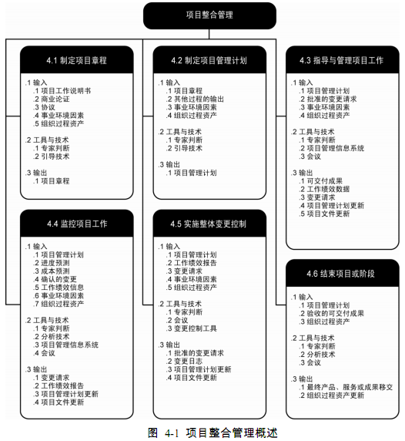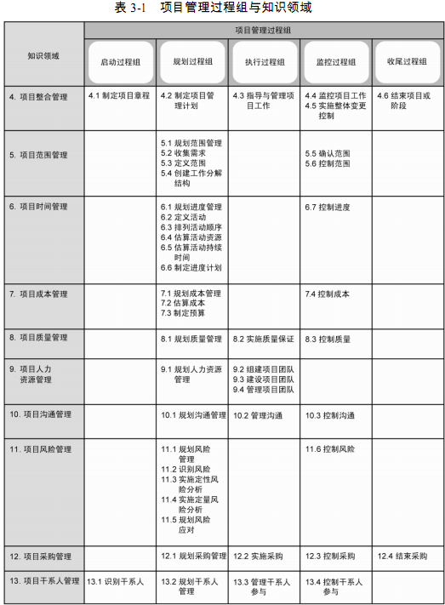

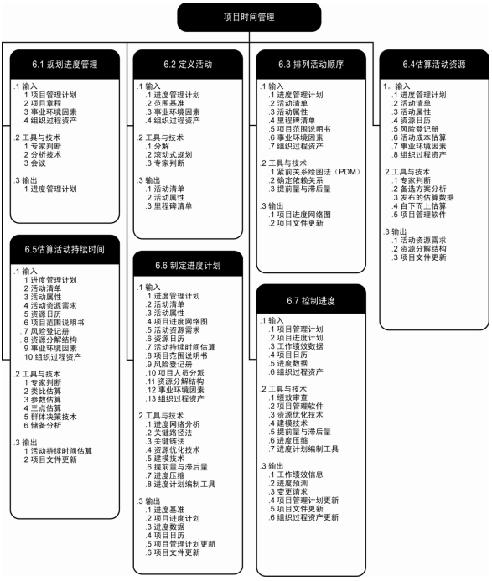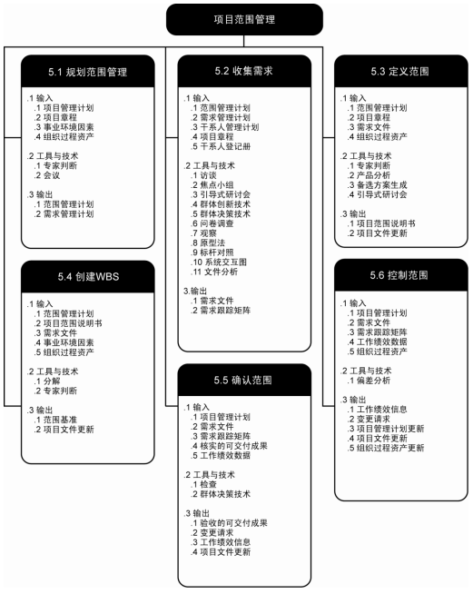

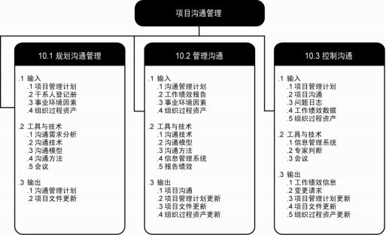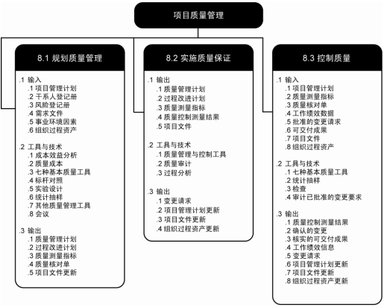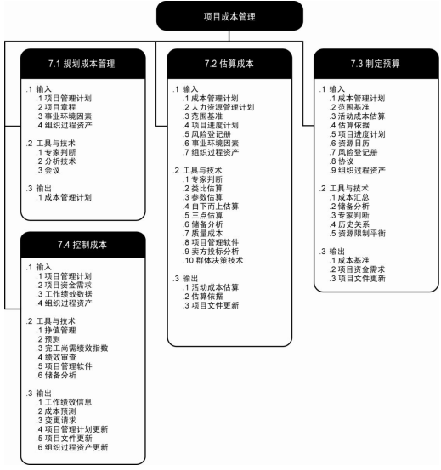

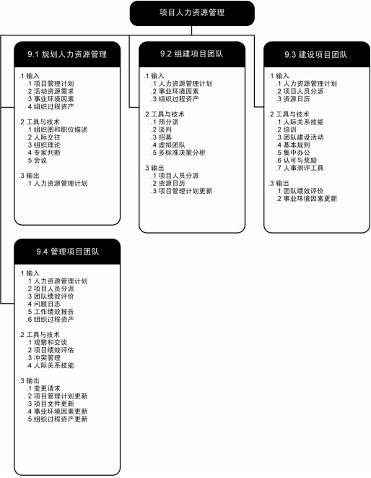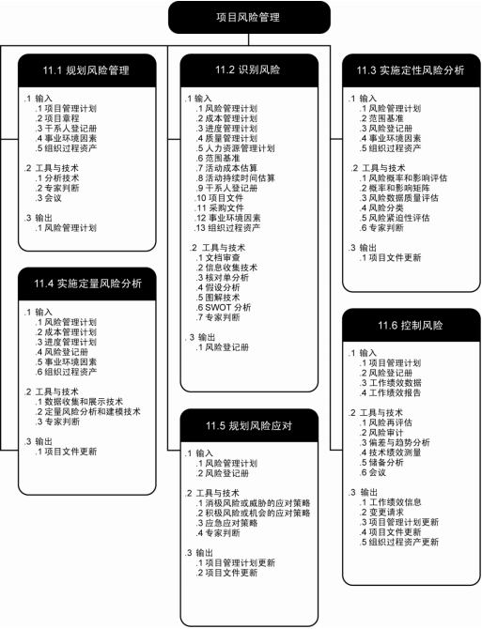

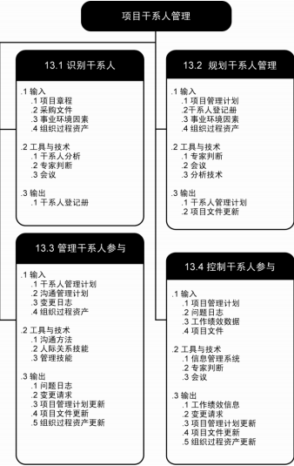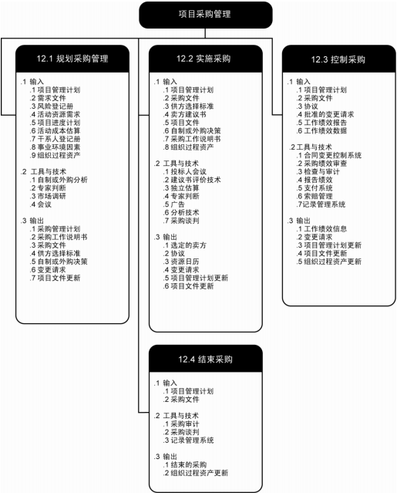

检查(可交付成果) 核实范围实施质量控制  
检查可交付成果，可交付成果之外都叫审计  
贯穿整个项目周期是绝对选项  
当项目完成或终止的情况下 记录经验教训，总结经验教训是必选项(看到项目完成收尾有经验直接选)  
看到新任项目经理 选项目章程  
看到项目计划做好了 找批准  
项目管理计划很差 变更管理计划  
终止项目要看 商业论证 是否值得投资  
很多情况答案中出现专家判断一般是正确答案  
职能经理怀疑项目经理权利 看项目章程  
项目经理不知道项目团员职责看RAM  
问的是输入的话答案中出现项目管理计划大部分情况下可以选择  
考试遇到进度一般不上升到基准高度 一般不走变更直接进度压缩除非基准发生改变  
看到变更题目 找符合流程的  
四个：  
1、书面申请  
2、分析影响  
3、CCB批准  
4、按照整体变更控制程序来执行（按照流程来）  
如果出现1-3按顺序出现4描述更全面更好。  
答案中看到哪个选哪个，都有排序。  
变更通过否否决后，记录变更日志并通知干系人  
项目完成收尾 答案有总结经验教训绝对选项  
统计方法  
一般是 实验设计 预期货币价值  
核实范围不通过 首先对比项目范围说明书没有对比项目范围基准也可以。  
范围核实不通过的原因是定义范围不明确。没有让干系人尽早参与到项目中  
变更中 拒绝，下一次，以后都不要选  
项目不能一步到位选择 滚动式规划  
总浮动时间计算 开始-开始 完成-完成 最晚-最早  
看到概率 大多数选择蒙特卡洛分析  
SPI大于等于1要看下是否在关键路径上  
看到可交付成果选项有两个，一个是项目范围说明书，一个是质量控制。  
修复可交付成果，消除造成可交付成果的原因 也是质量控制。  
看到可交付成果产生之后都是质量控制。  
局部可交付成果出现问题是质量控制，批量可交付成果出问题是质量保证  
看到增值活动答案只有一个（提升价值分析addvalue）过程改进计划  
看到非增值活动答案也只有一个 过程分析  
看到纠正措施才能选帕累托图。  
发现团队绩效有问题，分析原因  
冲突解决正面 合作&面对  
冲突解决负面 撤退比较少/回避比较多 缓解/包容 妥协 强迫  
看到干系人管理策略 答案选择过滤敏感信息。  
如果风险未发生 就选更新风险日志  
如果风险发生了 就选采取措施  
上限 下限 临界值最大 最小控制图  
看到叙述性说明就选工作说明书  
信息不清楚沟通管理 计划  
干系人阻碍项目管理干系人期望